ชื่อเรื่อง "การพัฒนาเมืองแห่งอนาคต"
องค์ประกอบบทอ่าน (บทความ /สถานการณ์ / สารสนเทศ / กระทู้ / ป้ายประกาศ / บทละคร)
ตัวอย่างข้อสอบ PISA
บทอ่าน:

ชื่อเรื่อง: "การพัฒนาเมืองแห่งอนาคต"
ที่มา: นิตยสารเมืองสมัยใหม่
ผู้เขียน: สมชาย ทองมี
วัน/เดือน/ปี: มกราคม 2568
** ข้อพึงระวังในการเลือกบทอ่าน ควรเป็นบทอ่านที่มีความทันสมัย เป็นสากล ไม่มีเนื้อหาเชิงลบ ไม่ควรเป็นเรื่องที่มีความละเอียดอ่อน เช่น ศาสนา การเมือง การปกครอง เป็นต้น
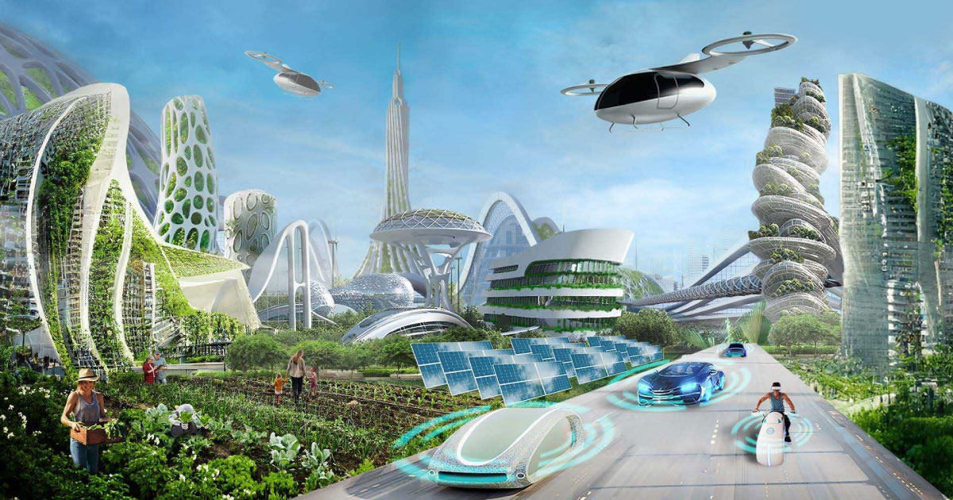

ในปัจจุบันโลกกำลังเผชิญกับการเปลี่ยนแปลงที่รวดเร็วจากเทคโนโลยีใหม่ๆ และการพัฒนาที่ยั่งยืน เมืองแห่งอนาคตจึงต้องมีการวางแผนที่ดีเพื่อรองรับการเติบโตของประชากรและความต้องการในด้านต่างๆ เช่น การขนส่ง พลังงาน และการดูแลสิ่งแวดล้อม
เทคโนโลยีที่ทันสมัย
หนึ่งในปัจจัยสำคัญของเมืองแห่งอนาคตคือการใช้เทคโนโลยีที่ทันสมัยในการบริหารจัดการ
เมืองจะต้องมีโครงสร้างพื้นฐานที่รองรับเทคโนโลยีขั้นสูง เช่น การใช้ระบบขนส่งอัจฉริยะที่สามารถเชื่อมโยงการเดินทางของผู้คนในเมืองได้อย่างมีประสิทธิภาพ รวมถึงการใช้พลังงานทดแทน เช่น พลังงานแสงอาทิตย์ และพลังงานลม เพื่อให้เมืองมีการใช้พลังงานที่ยั่งยืนและลดผลกระทบต่อสิ่งแวดล้อม
การออกแบบเมืองที่ยั่งยืน เมืองแห่งอนาคตจะต้องมีการออกแบบที่เน้นความยั่งยืน โดยใช้วัสดุที่เป็นมิตรกับสิ่งแวดล้อมและลดการปล่อยคาร์บอน เมืองจะต้องมีพื้นที่สีเขียวที่เพียงพอสำหรับประชากรในการพักผ่อนและออกกำลังกาย รวมทั้งมีการจัดการขยะที่มีประสิทธิภาพและสามารถนำกลับมาใช้ใหม่ได้
การสร้างความสัมพันธ์ในชุมชน
นอกจากเทคโนโลยีและการออกแบบที่ยั่งยืนแล้ว เมืองแห่งอนาคตยังต้องให้ความสำคัญกับการสร้างความสัมพันธ์ที่ดีระหว่างคนในชุมชน การส่งเสริมการมีส่วนร่วมของประชาชนในการพัฒนาเมือง และการสนับสนุนให้ชุมชนมีบทบาทในการตัดสินใจเกี่ยวกับอนาคตของเมือง
การพัฒนาเมืองแห่งอนาคตจึงไม่เพียงแต่เป็นเรื่องของการใช้เทคโนโลยีใหม่ๆ แต่ยังเป็นการสร้างเมืองที่ทุกคนสามารถใช้ชีวิตอย่างมีคุณภาพในสิ่งแวดล้อมที่ดีและยั่งยืน

คำถามที่เกี่ยวข้อง:
คำถามที่ 1 แบบเลือกตอบ (อย่างน้อย 1 คำถาม)
คำถาม: จากบทความนี้ เมืองแห่งอนาคตจะต้องมีลักษณะอย่างไร?
- ใช้เทคโนโลยีในการลดการปล่อยก๊าซคาร์บอน
- ออกแบบให้มีพื้นที่สำหรับสวนสาธารณะและสิ่งแวดล้อมธรรมชาติ
- มีระบบขนส่งที่ทันสมัยและเชื่อมต่อกันได้อย่างดี
- ทั้งหมดที่กล่าวมา
เฉลย/แนวคำตอบ: คำตอบที่: 4. ทั้งหมดที่กล่าวมา
กระบวนการอ่าน: การจับใจความและตีความเนื้อหา
สถานการณ์: บริบทการอ่านเพื่อการศึกษา
แหล่งที่มา: เนื้อเรื่องเดียว
รูปแบบของเนื้อเรื่อง: แบบต่อเนื่อง
ประเภทของเนื้อเรื่อง: บอกเล่าอธิบายเหตุผล
ลักษณะข้อสอบ: แบบเลือกตอบ
ความสอดคล้องตัวชี้วัด: ท 1.1, ม. 1/2: จับใจความสำคัญจากเรื่องที่อ่าน

คำถามที่ 2 แบบเลือกตอบเชิงซ้อน (อย่างน้อย 1 คำถาม)
คำถาม: ในบทความนี้ การพัฒนาเมืองแห่งอนาคตจะต้องมีการคำนึงถึงเรื่องใดบ้าง?
- การใช้พลังงานทดแทนเพื่อการจัดการเมือง
- การเพิ่มพื้นที่สีเขียวและการจัดการทรัพยากรธรรมชาติอย่างยั่งยืน
- การพัฒนาโครงสร้างพื้นฐานที่ทันสมัย
- ทั้งหมดที่กล่าวมา
เฉลย/แนวคำตอบ: คำตอบที่: 4. ทั้งหมดที่กล่าวมา
กระบวนการอ่าน: การตีความข้อมูลและการบูรณาการความคิด
สถานการณ์: บริบทการอ่านเพื่อการศึกษา
แหล่งที่มา: เนื้อเรื่องเดียว
รูปแบบของเนื้อเรื่อง: แบบต่อเนื่อง
ประเภทของเนื้อเรื่อง: บอกเล่าอธิบายเหตุผล
ลักษณะข้อสอบ: แบบเลือกตอบเชิงซ้อน
ความสอดคล้องตัวชี้วัด: ท 1.1, ป.3/2: ตอบคำถามเกี่ยวกับเรื่องที่อ่าน

คำถามที่ 3 แบบเติมคำตอบแบบปิด (อย่างน้อย 1 คำถาม)
คำถาม: ลำดับเหตุการณ์ที่สำคัญในการพัฒนาเมืองแห่งอนาคตคืออะไร?
- วางแผนการใช้พลังงานทดแทน
- ออกแบบโครงสร้างพื้นฐานและการใช้เทคโนโลยี
- สร้างความสัมพันธ์ที่ดีในชุมชนและการวางแผนด้านสิ่งแวดล้อม
คำตอบ: 2, 1, 3
กระบวนการอ่าน: การลำดับเหตุการณ์และการตีความข้อมูล
สถานการณ์: การศึกษาการพัฒนาเมือง
แหล่งที่มา: เนื้อเรื่องเดียว
รูปแบบของเนื้อเรื่อง: แบบต่อเนื่อง
ประเภทของเนื้อเรื่อง: บอกเล่าอธิบายเหตุผล
ลักษณะข้อสอบ: แบบเติมคำตอบ
ความสอดคล้องตัวชี้วัด: ท 1.1, ป.3/4: ลำดับเหตุการณ์จากเรื่องที่อ่าน

คำถามที่ 4 แบบเติมคำตอบแบบเปิด (อย่างน้อย 1 คำถาม)
คำถาม: ปัจจัยสำคัญที่จะทำให้การพัฒนาเมืองแห่งอนาคตยั่งยืนคืออะไร?
คำตอบ: การใช้เทคโนโลยีที่ช่วยลดผลกระทบต่อสิ่งแวดล้อม การรักษาสมดุลของธรรมชาติ และการออกแบบเมืองให้สามารถรองรับการเติบโตของประชากรได้โดยไม่ทำลายทรัพยากรธรรมชาติ
กระบวนการอ่าน: การบูรณาการและการตีความเนื้อหา
สถานการณ์: การศึกษาและการพัฒนาเมืองแห่งอนาคต
แหล่งที่มา: เนื้อเรื่องเดียว
รูปแบบของเนื้อเรื่อง: แบบต่อเนื่อง
ประเภทของเนื้อเรื่อง: บอกเล่าอธิบายเหตุผล
ลักษณะข้อสอบ: แบบเติมคำตอบปลายเปิด
ความสอดคล้องตัวชี้วัด: ท 3.1, ป.3/4: การวิเคราะห์และแสดงความคิดเห็นจากเรื่องที่อ่าน

คำถามที่ 5 แบบเติมคำตอบแบบอิสระ (อย่างน้อย 1 คำถาม)
คำถาม: จากบทความนี้ คุณคิดว่าเมืองแห่งอนาคตควรมีลักษณะอย่างไรเพื่อให้ยั่งยืน?
คำตอบ: เมืองแห่งอนาคตควรมีการใช้พลังงานทดแทนเพื่อรักษาสิ่งแวดล้อม มีระบบขนส่งที่เป็นมิตรกับธรรมชาติ และให้ความสำคัญกับการสร้างความสัมพันธ์ระหว่างคนในชุมชนเพื่อร่วมมือกันดูแลสิ่งแวดล้อมและเมือง
กระบวนการอ่าน: การบูรณาการความคิดและการแสดงความคิดเห็น
สถานการณ์: การศึกษาเกี่ยวกับการพัฒนาเมืองแห่งอนาคต
แหล่งที่มา: เนื้อเรื่องเดียว
รูปแบบของเนื้อเรื่อง: แบบต่อเนื่อง
ประเภทของเนื้อเรื่อง: บอกเล่าอธิบายเหตุผล
ลักษณะข้อสอบ: แบบเติมคำตอบปลายเปิด
ความสอดคล้องตัวชี้วัด: ท 3.1, ป.3/4: การพูดแสดงความคิดเห็นจากเรื่องที่อ่าน

